Корнева Л. С., учитель-логопед
МОУ СШ № 2 п. Селижарово

Конспект логопедического занятия (авторская разработка)
Класс: 2
Группа, период обучения:дисграфия и дислексия, обусловленные ОНР, I период коррекционного обучения «Восполнение пробелов в развитии звуковой стороны речи».
Учитель – логопед МОУ СШ №2 п. Селижарово:Корнева Л. С.

Тема: | «Буква В, звуки [в], [в,]».
Цель:  Задачи: | Дать детям полное представление о механизме произношения звуков [в], [в,] и сформировать умение правильно употреблять букву Вв письменной речи.  Образовательные:  познакомить детей с артикуляцией и особенностями звучания звуков [в], [в,];  учить составлять схемы образования и давать сравнительную характеристику изучаемым звукам;  обучать соотношению звуков с картинкой-символом и соответствующей буквой.  Развивающие:  развивать фонематическое восприятие, навыки фонематического анализа и синтеза;  развивать логическое мышление;  развивать и обогащать словарный запас детей;  развивать каллиграфические навыки, упражнять в различении оптически схожих строчных букв в – д.  Здоровьесберегающие:  активизировать работу головного мозга, межполушарное взаимодействие.  Формировать личностные УУД: желание приобретать новые знания, совершенствовать имеющиеся.  Формировать регулятивные УУД: контроль и самостоятельная коррекция, способность помнить правило и действовать в соответствии с ним.  Формировать познавательные УУД: самостоятельное создание способов решения проблем творческого характера.  Формировать коммуникативные УУД: планирование учебного сотрудничества с учителем-логопедом и сверстниками, управление поведением партнера – контроль, коррекция и оценка его действий.
Ресурсы:  - методические  - дидактические | И. Н. Садовникова, Дисграфия, дислексия: технология преодоления;  О.А. Величенкова, М.Н. Русецкая Логопедическая работа по преодолению нарушений чтения и письма у младших школьников;  О.С. Яцель, Коррекция оптическойдисграфии у младших школьников;  М. Кановская, весёлые скороговорки для развития речи;  Н. Г. Метельская, 100 физкультминуток на логопедических занятиях.  индивидуальные зеркала (7 штук), картинки-символы изучаемых звуков, демонстрационные картинки – символы для фиксации плана действий в работе над темой занятия, наборы индивидуальных карточек для составления схемы образования звука (7 наборов), полоски и фишки для звукового анализа (7 штук),стилизованное изображение строчных буквв–д, карточки с набором строчных оптически схожих букв (7 штук), карточки для дифференциации звуков [в], [в,] (7 штук), мяч, смайлики для рефлексии.
Организация пространства | Фронтальная, работа в парах, индивидуальная работа.
Этапы занятия  Виды работ | Цель | Содержание учебного материала
- Организационный момент.  1. Придумывание слов со звуками [ф], [ф,].  2. Кинезиологическая разминка.  3.Артикуляционная гимнастика. | Развитие фонематических процессов, закрепление ранее изученного материала.  Улучшить межполушарное взаимодействие, активизировать мыслительную деятельность обучающихся.  Выработка правильных, полноценных движений артикуляционных органов для нормированного произношения звуков. | Чтобы сесть за парту, каждому из вас нужно назвать слово со звуком [ф] или [ф,].  А сейчас мы с вами выполним массаж, который зарядит нас энергией, придаст бодрости и сил, чтобы справиться со всеми заданиями на занятии.  - массаж ладошек (интенсивное растирание до теплоты);  - массаж боковых краёв пальчиков (друг о друга);  - массаж подушечек пальчиков (большой палец противоположной руки положить на подушечку пальчика и выполнять круговые движения по часовой стрелке);  - общий точечный массаж ушных раковин. Тёплыми руками интенсивно растереть ушки. Затем с умеренной силой потянуть вниз, в стороны, вверх. Повращать ушки по часовой стрелке и против неё. В заключении пощипать ушки большим и указательным пальцами: от мочки до верхней части ушной раковины и вниз. Каждое движение выполнять 5 раз.  А теперь возьмите зеркала, начинаем выполнять гимнастику для нашего речевого аппаратика.  «Рыбки»  Плавают под мостиком и виляют хвостиком. Свои губки раскрывают и пузырики пускают.  Подражаем мы лягушкам, губки тянем прямо к ушкам. Подражаю я слону, губы хоботом тяну.  Осторожно покусываем верхними зубками нижнюю губку, а теперь нижними зубками верхнюю губку.  «Часики»  Тик- так, тик-так ходят часики вот так.  Добавляем движение глаз: язычок смотрит направо, а глазки налево и наоборот.  «Блинчик»  Испекли блинов немножко, постудили на окошке.
- Актуализация ранее полученных знаний  2.1 Работа с чистоговоркой. | Закрепить ранее полученные знания и навыки. | Послушайте чистоговорку: «Фома в гостях у Фени».  О ком эта чистоговорка? Фома и Феня - старинные имена, мы вспоминали и учились записывать их на прошлом занятии.  Какие звуки повторяются?  Как образуются эти звуки? Дайте им характеристику.  Хоровое и индивидуальное проговаривание чистоговорки.
- Формулирование темы занятия, целеполагание, мотивация. | Планирование учебного сотрудничества с логопедо-учителем и сверстниками.  Воспитывать осознанное отношение и целенаправленную мотивацию к усвоению знаний. | Послушайте загадку:  Змейкой вьются по земле,  Воют жалобно в трубе,  Засыпают снегом ели.  Это снежные ….(метели).  Послушайте, как завывают метели и вьюги в разные трубы: в-в-в-в, в,- в,- в,. /Приложение 1/.  Кто догадался и готов назвать тему нашего занятия?  Чего мы будем добиваться, работая над этой темой?  Для чего вам эти знания нужны, где они вам пригодятся?  Давайте поставим перед собой задачи, которые будем решать и составим план действий.  /Дети формулируют задачи, параллельно закрепляем на доске картинный план действий – Приложение 2/.
- Усвоение новых знаний и способов действий.  4.1 Уточнение артикуляции и звучания, составление схемы образования звуков [в], [в,].  4.2 Работа над развитием фонематического восприятия и слуха. | Сформировать у детей представления о механизме образования изучаемых звуков.  Учить анализировать деятельность речевого аппарата при звукообразовании, составлять соответствующую схему.  Учить давать характеристику звуку.  Развивать у детей способность опознавать звуки [в], [в,] среди других фонем на уровне звука, слога, слова.  Развивать способность дифференцировать звуки [в], [в,]. | Возьмите зеркала и произнесите звук [в], /[в,]. Понаблюдайте, что происходит с нашим речевым аппаратиком.  Составьте схему образования звуков. /Приложение 3/  Чем отличается произношение звука [в] от [в,]?  Дайте характеристику звукам [в], [в,].  /[в] – согласный, звонкий, твёрдый. [в,] – согласный, звонкий, мягкий./  Переходим к решению следующей задачи, будем упражняться в умении распознавать звуки [в], [в,] среди других звуков.  Игра «Поймай звуки [в], [в,]»  Я буду называть звуки, слоги и слова, а вы должны хлопнуть в ладоши, когда услышите звуки [в], [в,]:  в, в,, ф, н, ж, в, х, л, в, г, в,, з, р, в;  за, ва, мя, ся, вя, ды, ры, вы, ли, ви;  метка, ветка, Галя, Валя, Митя, Витя, фанат, щенок, венок, синий, красивый.  А теперь поучимся различать звуки [в], [в,] между собой, поиграем в игру «Наоборот».  Я буду по очереди каждому из вас бросать мяч и произносить слог с изучаемыми звуками. Если вы услышали звук [в], то вернуть мне мяч должны с [в,]и наоборот, на звук [в,] ответить слогом с [в]: ва – вя, во – вё, вю – ву, ви – вы и т.д.
- Применение усвоенных навыков в практической деятельности.  5.1 Самостоятельная работа по дифференциации картинок с заданными звуками.  5.1.1 Взаимопроверка выполнения задания в парах.  Фронтальная проверка.  5.2 Пальчиковая гимнастика.  5.3 Позиционный анализ звуков [в], [в,] в словах.  5.4 Профилактика оптическойдисграфии.  5.4.1 Работа с карточками букв.  5.4.2 Сравнительный анализ строчных букв в – д.  5.4.3 Рассматривание стилизованных букв. | Развивать способность дифференцировать звуки [в], [в,].  Формирование регулятивных УУД: управление поведением партнера – контроль, коррекция и оценка его действий.  Снять напряжение.  Развивать навыки звукового анализа.  Формирование регулятивных УУД: управление поведением партнера – контроль, коррекция и оценка его действий.  Упражнять в различении оптически схожих строчных букв в – д,  предупредить их смешение.  Развивать зрительные функции.  Формировать регулятивные УУД:контроль и самостоятельная коррекция, способность помнить правило и действовать в соответствии с ним.  Развитие и коррекция функций программирования.  Развивать логическое мышление  Развивать каллиграфические навыки. | Работать всем вместе получается хорошо. Посмотрим, как каждый из вас самостоятельно справиться со следующим заданием. Сейчас вы получите карточки с картинками. Нужно распределит картинки между Валей, которая собирает предметы со звуком [в], и Витей, который собирает картинки со звуком [в,]. Соедините нужные картинки с портретами детей /Приложение 4/.  Поднимите руки, кто не допустил ни одной ошибки. У кого 1-2 ошибки?  Мы делили апельсин  Мы делили апельсин. Много нас, а он – один. Эта долька – для ежа, Эта долька для чижа, Эта долька для утят, Эта долька для котят, Эта долька для бобра, А для волка – кожура. Он сердит на нас, беда, Разбегайся, кто куда! Дети выполняют упражнение Шарик. Сжимают и разжимают кулачки, а затем показывают один указательный палец. Выполняют упражнение Ёжик. Выполняют упражнение Птичка. Упражнение Гусь. Упражнение Кошка. Сплетают и разъединяют пальцы рук. Разводят руки в стороны. Подносят ладони к щекам и качают головой. Прячут руки за спину.  Ребята, важно ли уметь определять, какое место в слове занимает каждый звук? Почему?  Приготовьте полоску с цифровым рядом и фишку для определения места звуков [в], [в,] в следующих словах:  волк, ковёр, свет, ваза, совы, тыква, диван.  /Учитель-логопед произносит слово, а дети по слуху, с опорой на цифровой ряд, с помощью фишки указывает место заданного звука/.  Использование взаимопроверки.  Рассмотрите карточки с буквами. /Приложение 5/.  Найдите и подчеркните буквы с одинаковыми элементами.  Назовите элементы, из которых состоит каждая буква.  Что общего между этими буквами? /элементы и их количество/  Что отличает эти буквы? /расположение элементов/  У меня есть вот такие интересные буквы /Приложение 6/. Они помогут вам запомнить главный отличительный признак – расположение элементов в пространстве: сравнение буквы всочертаниями вишни, листочек (петля) направлен вверх. Буква в вписывается в очертание ягодки вишни.  Соотнесение буквы д с очертаниями дятла (когда дятел «лечит» деревья, хвост его для опоры направлен вниз – упирается в ствол). Буква д вписывается в силуэт дятла.  Вывод: запоминаем опоры!  Расшифруйте символы и запишите соответствующую последовательность букв: ( - д, - в; используем  самодиктовкуввех - вниз – вверх, пишем до середины строки).  Отгадайте загадку: Если речка по трубе  Прибегает в дом к тебе  И хозяйничает в нём,  Как мы это назовём?/водопровод/  Произнесём отгадку по слогам, все гласные - о. В этом слове несколько раз встречаются буквы, которые мы учимся различать.  Посмотрим ещё раз на нашу опору /Приложение 6/. Запишите  слово 2 раза во второй половине строки. Подчеркните буквы, которые мы учимся различать.
- Итог занятия. Рефлексия. |  | Над какой темой работали?  Достигли ли мы поставленной цели?  Какие упражнения нам в этом помогали?  Что понравилось? Какое задание показалось особенно трудным?  С помощью смайликов покажите, пожалуйста, какое у вас настроение после нашей плодотворной работы.  Окончено занятие,  Выполнен план.  Спасибо, ребята, огромное вам  За то, что упорно и дружно трудились  И что на занятии вы не ленились.

Приложение 1

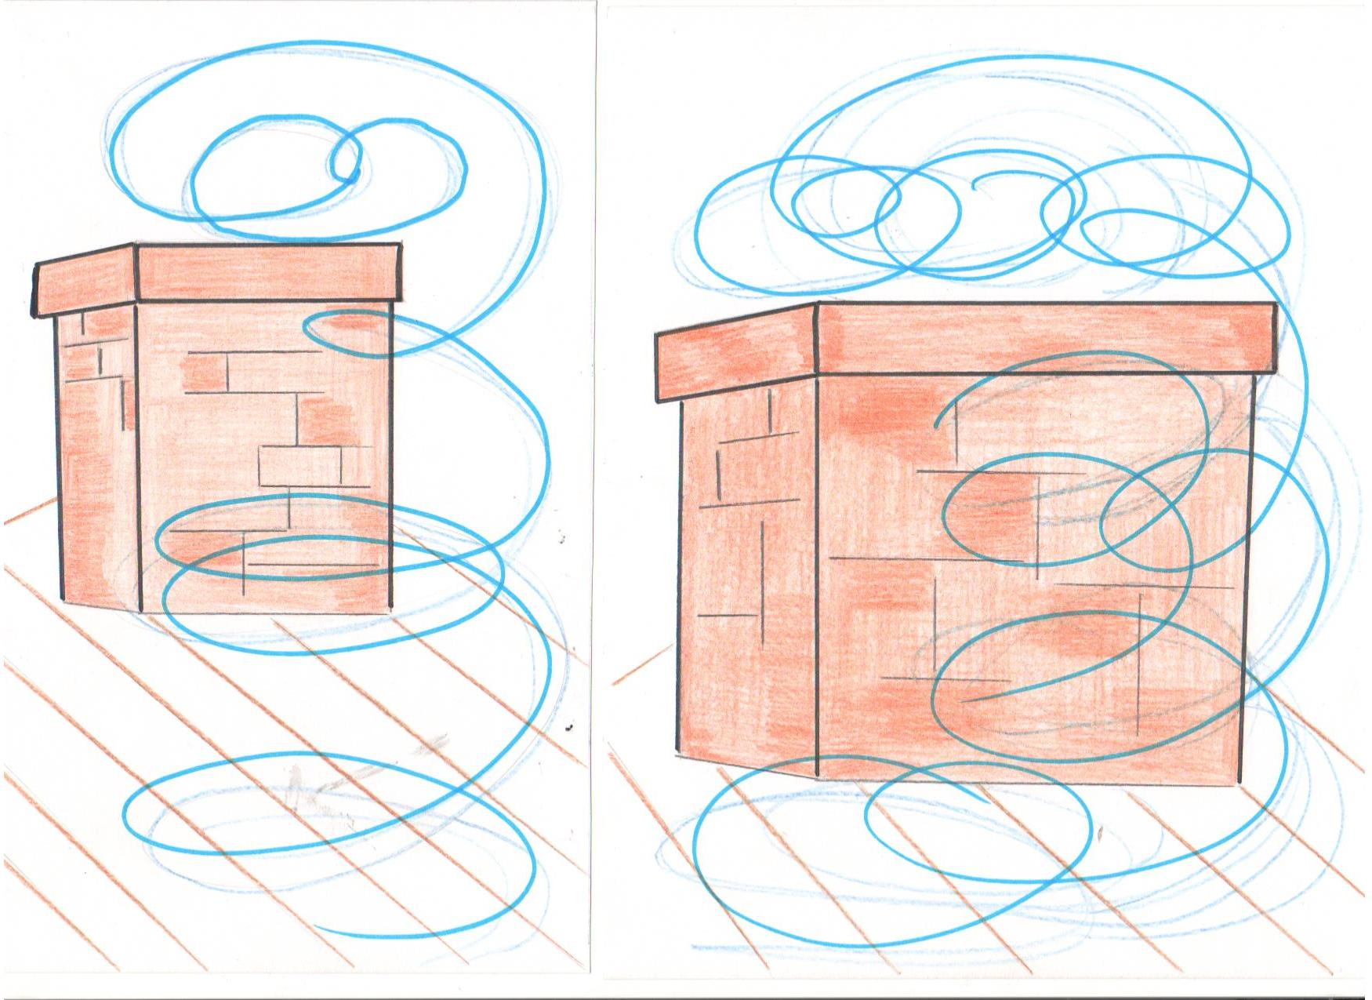
Приложение 2

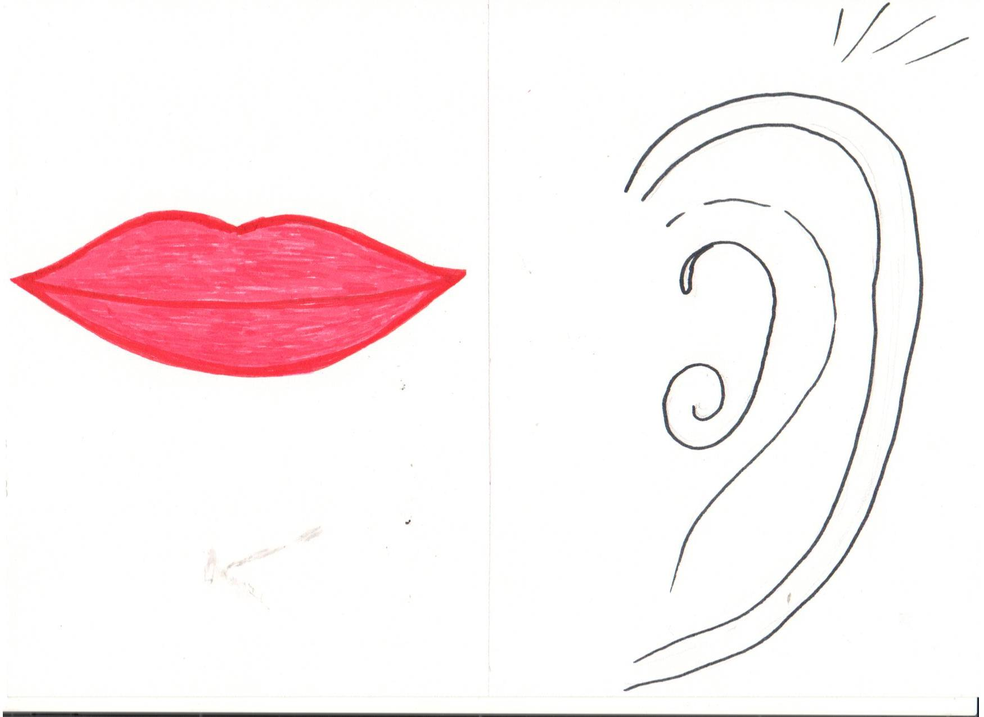

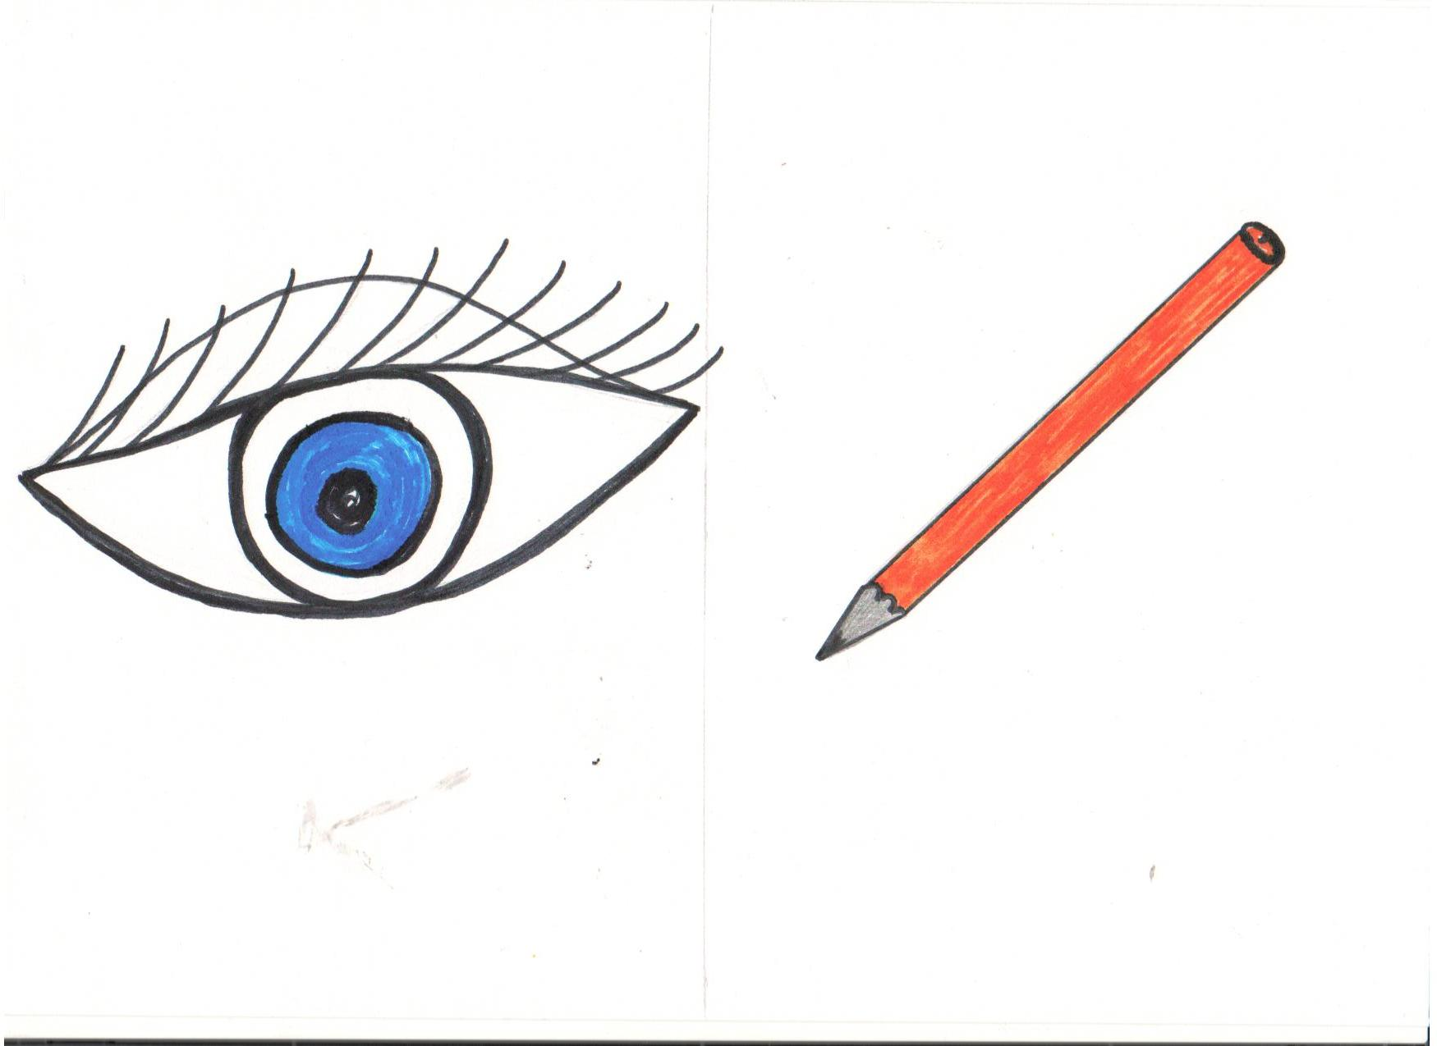

Приложение 3
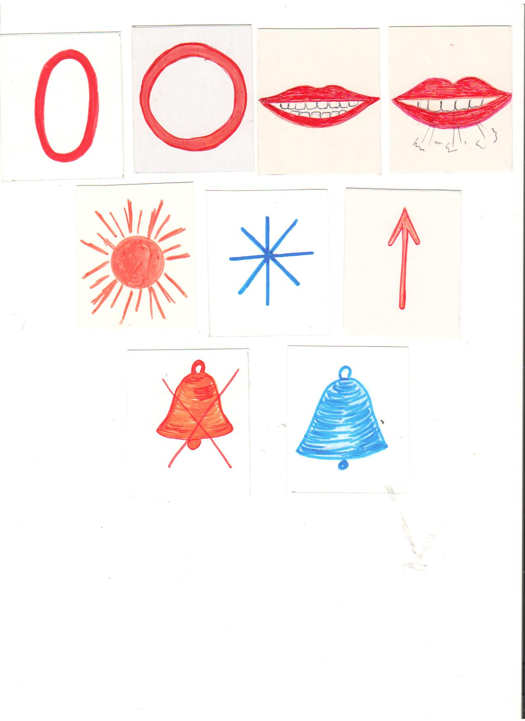

Приложение 4
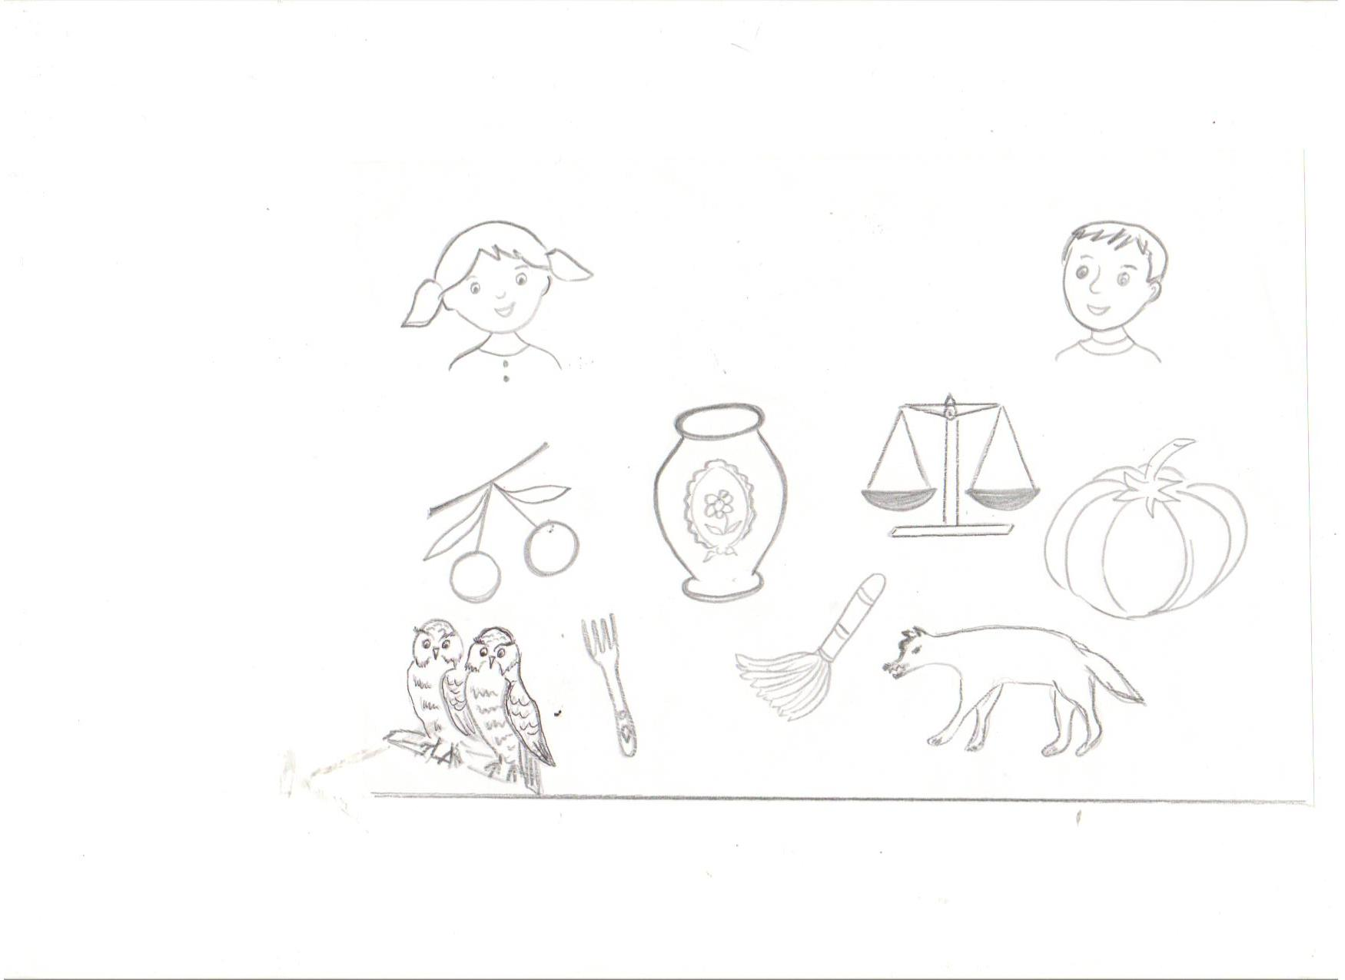

Приложение 5

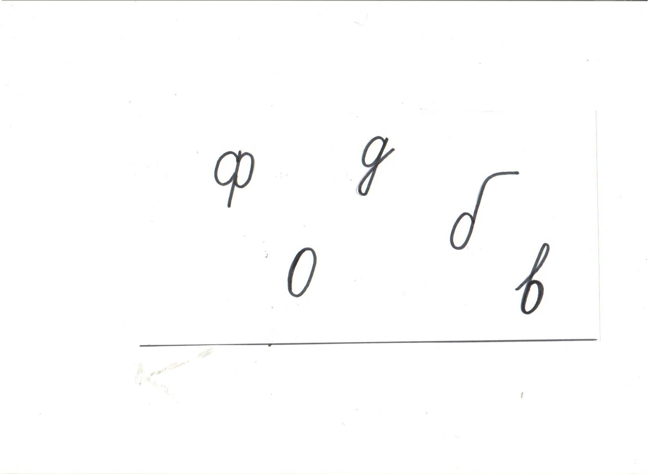

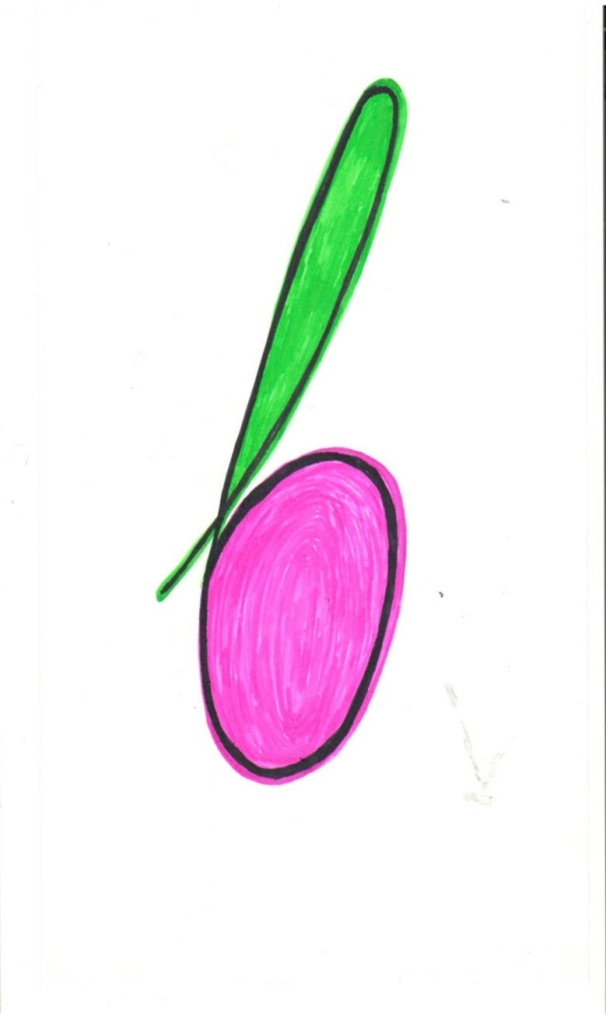
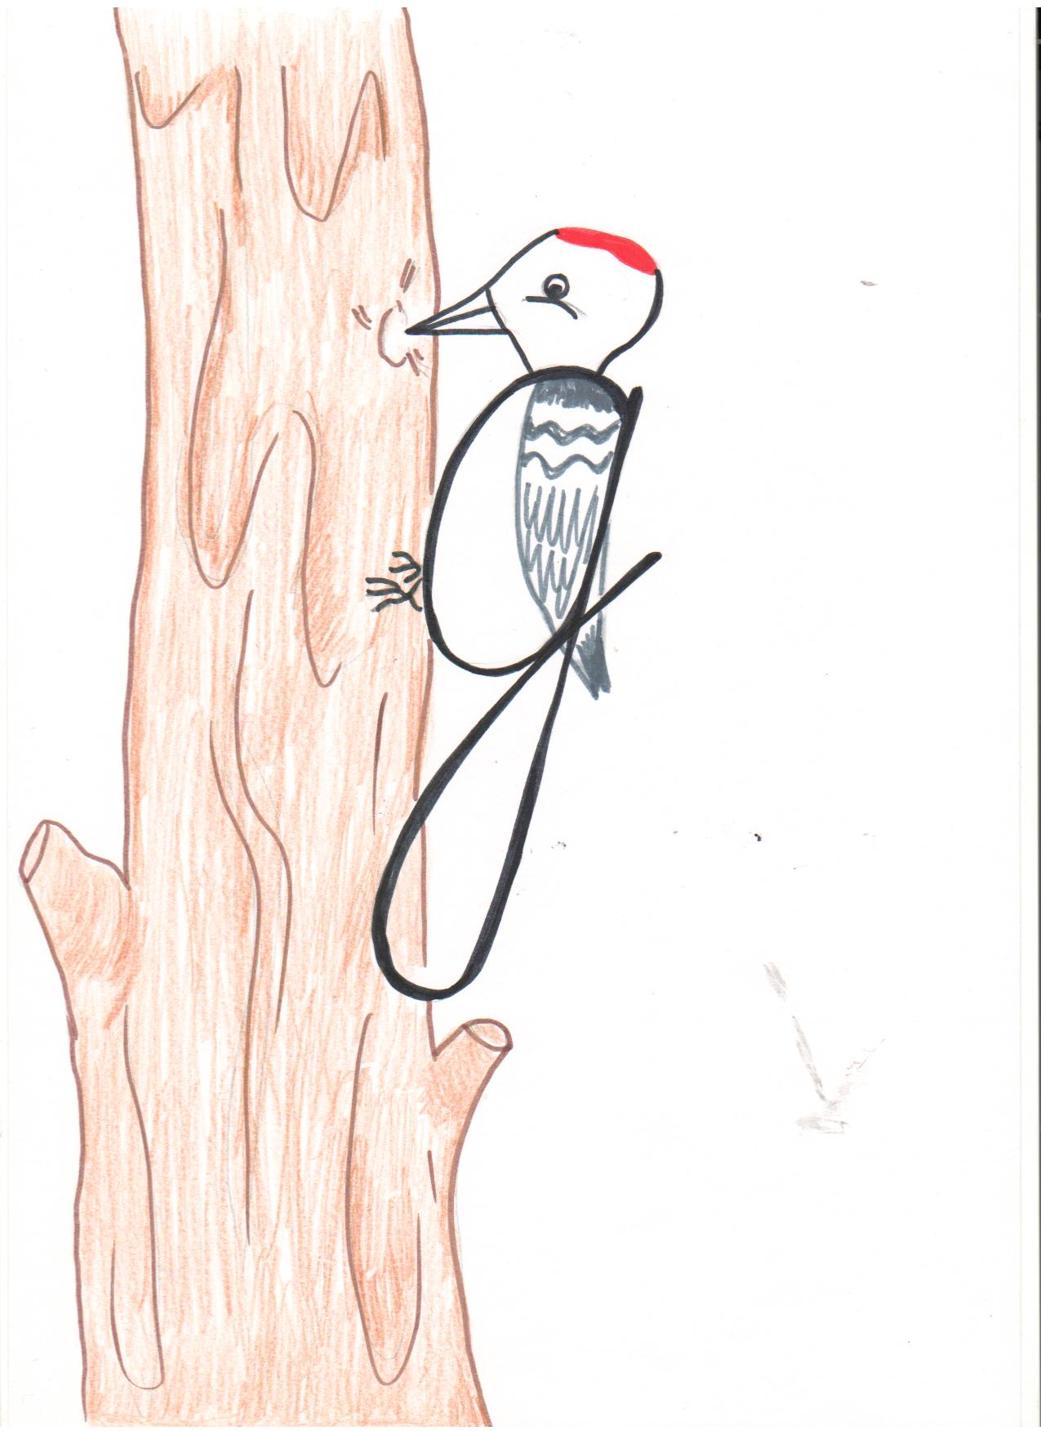
Приложение 6

